01.06.20 – 05.06.20 – Maluchy
Dzień Dziecka

W ciągu tygodnia pracujemy z kartami pracy (książki) zatytułowanymi z prawego boku strony „Dzień Dziecka”. Ćwiczenia można wykonywać w dowolnym tempie i terminie. Jeżeli istnieje taka możliwość – prosimy o wysłanie zdjęć z uzupełnionych kart pracy(książek). W przypadku braku takiej możliwości sprawdzimy karty pracy(książki) po powrocie do przedszkola. Kolejne dodatkowe materiały znajdują się w osobnych zakładkach: Karty pracy, Prace plastyczne, Kolorowanki, Przydatne linki, Pomoce dydaktyczne.

ODPOWIADAMY NA PYTANIA POPRZEZ E-MAIL, MESSENGER PRIV LUB NA GRUPIE PRZEDSZKOLE, WSZĘDZIE MOŻNA WYSŁAĆ ZDJĘCIA.

Adresy e-mail nauczycieli do kontaktu:
Marta Pałka - marta.palka@interia.eu lub mpalka1@vp.pl
Marta Duda – marta_d7@tlen.pl
Sylwia Borowiec – Sylwia_m20@interia.pl

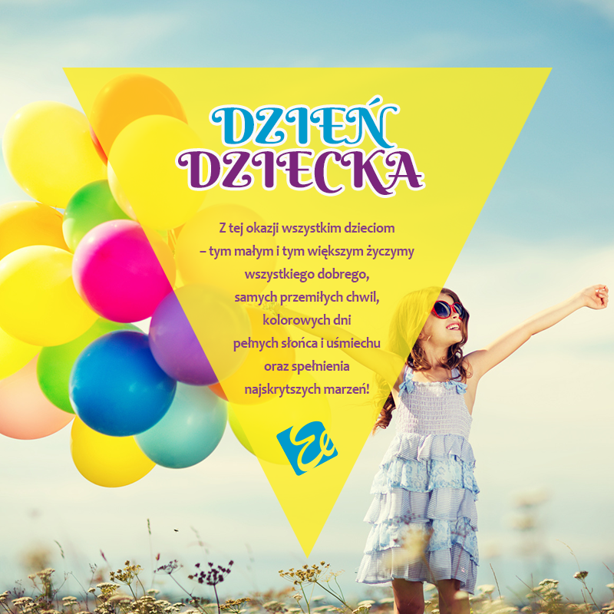

Dzień Dziecka 01-05.06.20
Poniedziałek 01.06.20.
Temat: Nasze prawa i obowiązki.
1.Rozmowa na temat praw i obowiązków dzieci na podstawie doświadczeń dzieci, fragmentów wiersza Janusza Korczaka „Prawa dziecka” i fragmentu baśni „Baśń o ziemnych ludkach”- J. Ejsmonda.
Niech się wreszcie każdy dowie
i rozpowie w świecie całym,
że dziecko to także człowiek,
tyle, że jeszcze mały.
Dlatego ludzie uczeni,
którym za to należą się brawa,
chcą wielu dzieci los odmienić,
stworzyli dla Was mądre prawa,
więc je na co dzień i od święta
spróbujcie dobrze zapamiętać:

Nikt mnie siłą nie ma prawa zmuszać do niczego,
a szczególnie do zrobienia czegoś niedobrego.

Mogę uczyć się wszystkiego, co mnie zaciekawi
i mam prawo sam wybierać, z kim się będę bawić.

Nikt nie może mnie poniżać, krzywdzić, bić, wyzywać,
i każdego mogę zawsze na ratunek wzywać.

Jeśli mama albo tata już nie mieszka z nami
nikt nie może mi zabronić spotkać ich czasami.

Nikt nie może moich listów czytać bez pytania,
mam też prawo do tajemnic i własnego zdania.

Dziecko- na podstawie wiersza i swoich doświadczeń- mówi do czego ma prawo.

Obowiązki dzieci - fragment baśni „Baśń o ziemnych ludkach’
W głębi ziemi wśród korzeni
żyją sobie ziemne ludki....
Ród to miły i wesoły,
i potężny, choć malutki.
Podczas zimy, gdy na świecie
srogie mrozy i wichury,
ziemne ludki zamieszkują
kretowiska, mysie dziury....

Ale skoro złote słonko
promieniście znów zaświeci,
matka Ziemia budzi ze snu
ukochane swoje dzieci.
Malcy biorą się do pracy,
pełni szczęścia i wesela,
jeden szczotką i grzebykiem
czesze złote włoski trzmiela.
drugi skrzydła chrabąszczowi
myje gąbką, co ma siły.
pieszczotliwie doń przemawia:
"Chrabąszczyku, ty mój miły"
trzeci zasiadł do malarstwa:
chwyta żuczki, chrząszcze, larwy
i odnawia na ich szatkach
świeżą farbą zblakłe barwy.

Rodzic zadaje pytania:
Gdzie żyją ziemne ludki?
Matka Ziemia budzi je wiosną, aby zabrały się do pracy. Jakie są ich obowiązki?
Te ziemne ludki miały swoje obowiązki. Jakie ty masz obowiązki w domu?
2.Ćwiczenia gimnastyczne - https://www.youtube.com/watch?v=FqSb-yZ4hgQ
3. Ćwiczenia logopedyczne:
- Spiżarka - umieścić kęs jedzenia na podniebieniu np. nutelli i zlizywanie jej, przy otwartych ustach. Jest to bardzo dobre ćwiczenie
- Konik - wydawanie dźwięków naśladujących kląskanie konia
- Winda - wyciąganie naprzemienne języka raz do górnej wargi raz do dolnej
- Oblizywanie językiem warg
- Cukierek- naśladujemy przekładanie cukierka z jednej strony na drugą
- Młotek - ćwiczenie bardzo trudne - udawanie wbijania gwoździa ( jeżyk udrza o podniebienie)
- Żyrafa, słoń - polega na próbie zwinięcia języka w trąbkę
- Zmęczony pies - wysunięcie języka na zewnątrz i wydawanie 'hahahaha'
lub inne np.
a) https://www.google.com/url?sa=i&url=https%3A%2F%2Fwww.nebule.pl%2Flogopedia-w-domu%2F&psig=AOvVaw1Ior5of7x6tHyCkLMsSFtd&ust=1591015393735000&source=images&cd=vfe&ved=2ahUKEwivrKOskN7pAhXVwSoKHQd5AigQr4kDegQIARAz
b)
https://youtu.be/zA85oayoC2Q
c)
- nabieranie powietrza nosem i wypuszczanie ustami,
- dmuchanie na papierowe łódeczki znajdujące się w misce z wodą, naśladowanie odgłosów zwierząt – kotem mruczy „mmmm”,
- kotek ziewa (naśladowanie),
- wąż syczy – „ssss”, pszczoła bzyczy „bzzz”, pociąg jedzie „fufufu”.
- nauka unoszenia języka na górne zęby, zlizywanie słodkiego kremu z podniebienia przy szeroko otwartych ustach,
- winda – przy otwartych ustach poruszanie językiem raz do góry raz na dół, zakładamy górną wargę na dolną i odwrotnie,
- kląskanie językiem, naśladowanie mlaskania
- wymawianie na przemian a-o,
- wymawianie uuu a następnie iiii,
- dmuchanie na piłkę pinpongową,
- wysuwanie warg do przodu i krążenie kółeczek,
- próba dotykania językiem nosa, brody, policzków,
- dotykanie językiem raz dolnych, raz górnych zębów przy maksymalnie otworzonych ustach,
- nadymanie policzków, wciąganie policzków, naprzemienne nadymanie i wciąganie policzków.
Wtorek 02.06.20
Temat: Dzieci na świecie.
1.„ Jesteśmy dziećmi” – słuchanie piosenki wspólnie z rodzicem.
https://youtu.be/7K3_mSb1zRQ
Tekst piosenki:
1. Czy jesteś z Afryki,
Czy też z Ameryki,
Nie jest ważne gdzie mieszkamy,
Bo jesteśmy tacy sami.
Ref: Jesteśmy dziećmi! Chcemy miłości!
Jesteśmy dziećmi! Chcemy radości!
Chcemy by często tulono nas
I żeby miło płynął nam czas.
2. Czy mówisz po polsku,
Czy też po japońsku,
Wszyscy dobrze rozumiemy,
Czego tak naprawdę chcemy.
Ref: Jesteśmy dziećmi! Chcemy miłości!
Jesteśmy dziećmi! Chcemy radości!
Chcemy by często tulono nas
I żeby miło płynął nam czas.
2. „Międzynarodowa przywitanka” – przywitanie w różnych językach.
https://youtu.be/ClUEhHlBEMY
Dzieci słuchają przywitań w różnych językach: angielskim, francuskim, niemieckim, hiszpańskim, norweskim, włoskim, hindi. Powtarzają usłyszane na nagraniu powitania, chodzą po pokoju i witają się z rodzicami.
3. „Celne rzuty” – zabawa z elementami rzutu.
Dzieci mają piłeczki a nawet zwinięte w kulkę skarpetki. Kładziemy na dywanie obręcz bądź stawiamy pojemnik. Stajemy w określonej odległości od obręczy, pojemnika. Rzucamy na zmianę rodzic-dziecko. Razem z dziećmi liczymy, ile woreczków jest w pojemniku. Ta osoba, która wrzuciła więcej woreczków, wygrywa. Zabawę można przeprowadzić wspólnie rodzeństwem.

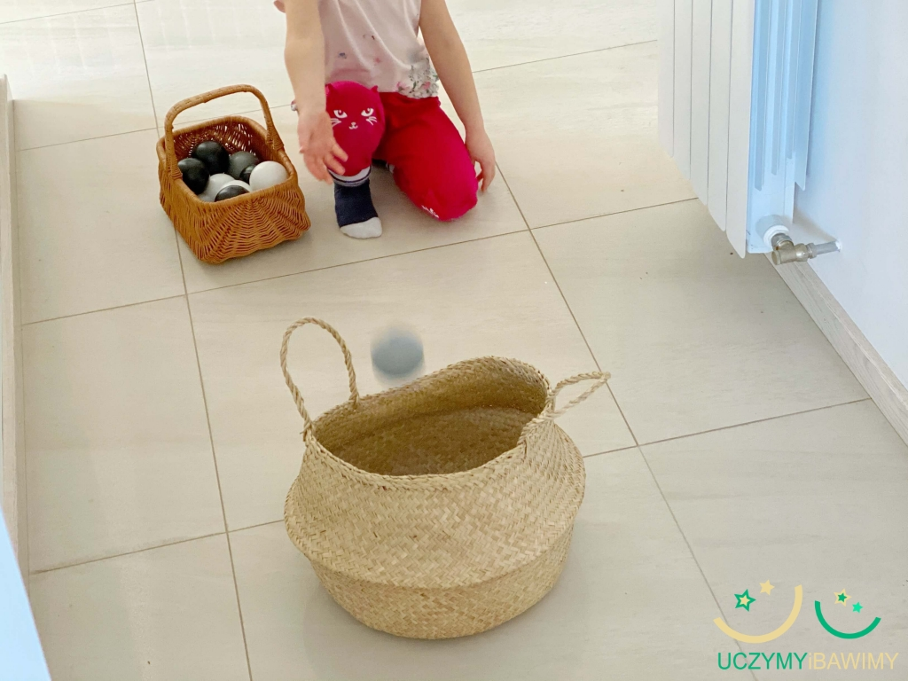

Środa 03.06.20
Temat: Z wizytą u naszych rówieśników.
1. Pracujemy z obrazkami „Fotografie dzieci z różnych stron świata” - https://kolemsietoczy.pl/fotografie-dzieci-ze-100-krajow-swiata-dzien-dziecka/?fbclid=IwAR0Ihmnj0JhIGWQqmCLpfV3U7XciMKO2pIqWNN10JghGLnFXynoT5smOU0w
- rozmowa na temat różnic w wyglądzie dzieci, wskazywanie między dziećmi podobieństw, które występują bez względu na pochodzenie i kulturę, w jakiej one żyją (np. chęć do zabawy)

2. „Mój kolega z Afryki” – list od chłopca z Ugandy. Czyta rodzic.
Drodzy Przyjaciele!
Przesyłam Wam pozdrowienia z mojego rodzinnego kraju, z Ugandy. Mam na imię Joseph Lwevola, mam 9 lat. Moje imię nadała mi babcia. W moim kraju, w Ugandzie, ludzie mają po dwa imiona: jedno chrześcijańskie (ja mam Józef – Joseph), drugie – ugandyjskie. W moim liście są dla Was zadania do wykonania.
I zadanie – powiedzcie, jak macie na imię. Może macie po dwa imiona? Czy wiecie, kto Wam wybrał imię?
W mojej okolicy są pola kukurydzy i fasoli – gdy długo nie ma deszczu, wszyscy się martwią o plony. Mieszkam z rodziną w domu – lepiance krytej słomą, której dach często umacniamy kamieniami. Lubię robić zabawki. Z drutu zrobiłem samochód i wózek. Z butelek i kory bananowca zrobiłem piłkę i skakankę.
II zadanie – podpowiedzcie mi, z czego jeszcze można robić zabawki?
Dużo pomagam dziadkowi: koszę wysoką trawę, karczuję krzewy, pomagam przy ścinaniu drzew i wyrywaniu ich z korzeniami oraz kopaniu. Pomagam w domu, w polu i przy zwierzętach – karmię kozy liśćmi sorgo.
III zadanie – powiedzcie, w jaki sposób pomagacie innym.
Największym moim marzeniem było – móc się uczyć. Pieniądze na szkołę przysyła mi rodzina z Polski. Już od roku mogę chodzić do szkoły.
IV zadanie – powiedzcie, jakie jest Wasze największe marzenie.
Przed wyjściem do szkoły karmię zwierzęta. Do szkoły idę pół godziny piaszczystą drogą. W szkole jem obiad: poszo, czyli gęstą papkę z gotowanej mąki kukurydzianej, czasem polanej ostrym sosem.
VI zadanie – powiedzcie, co lubicie najbardziej jeść na obiad.
Po powrocie ze szkoły pomagam w domu i w polu. Na kolację jemy banany, smażony plantan – podobny do bananów, potrawy z batatów (słodkich ziemniaków).
VIII zadanie – powiedzcie, co jecie na kolację.
Gdy idę spać i jest mi zimno, przykrywam się kocem lub kurtką. Czuję się bardzo dobrze. Zawsze oglądam zdjęcia rodziny, która zapłaciła za moją szkołę. Wtedy czuję się szczęśliwy!
Niech Was Bóg błogosławi!
Joseph
3.„Simama ka” – zabawa afrykańskich dzieci.
Tekst afrykańskiej rymowanki: Simama ka, simama ka, ruka ruka ruka, simama ka, tembeja kimbija, tembeja kimbija, ruka ruka ruka simama ka.
Ruchy dzieci: Simama – kucają, ka – wstają, ruka – klaszczą lub tupią, tembeja kimbija – obchodzą krzesło dookoła lub obracają się wokół własnej osi. Bawią się dwa razy. Za drugim razem śpiewają i poruszają się dużo szybciej.
4. Praca plastyczna: „Murzynek Bambo”. Można wykonać inną według własnego pomysłu lub z folderu prace plastyczne.
Malujemy farbami lub kolorujemy kredkami, oczy robimy z wacików, włosy to czekoladowe chrupki, ziarna kawy itp.
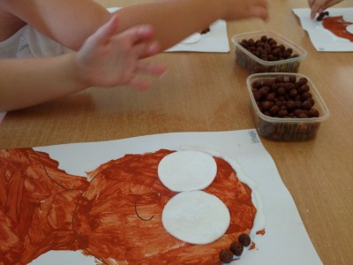
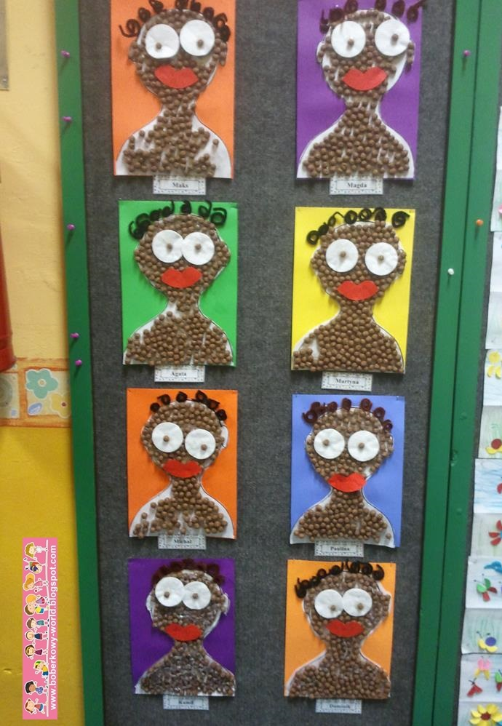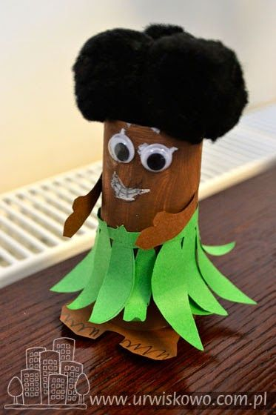

Czwartek 04.06.20
Temat: Nasze marzenia.
1.Słuchanie piosenki „Moja fantazja”
https://www.youtube.com/watch?v=wRGwusndw0I
Następnie rodzic zadaje pytania:
Jakie było szkiełko z piosenki?
Co sprawiało ze można było dolecieć aż do gwiazd?
Jak inaczej możemy nazwać fantazję? (marzenia)
Co to są marzenia?
Czy wy macie jakieś marzenia?
Czy wszystkie marzenia się spełniają?
Czy marzenia są potrzebne?

2. Skarby z wyspy marzeń – zabawa sensoryczna.
Rodzic przygotowuje różnorodne małe przedmioty i ukrywa je w pudle lub pod kocem. Dziecko rozpoznaje przedmiot jedynie po dotyku. Podaje jego nazwę, dzieli na sylaby, próbuje wymyślić do niej rym, lub wykonuje inne zadania wymyślone przez Rodzica. Można też schować drobne przedmioty pod kubeczkami.

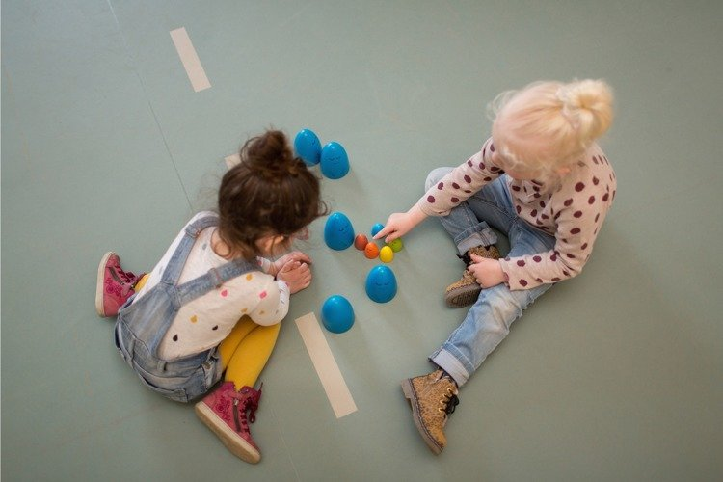

3. Rytmika. Muzyka świata – słuchanie fragmentów muzyki z różnych stron świata.
Muzyka afrykańska

https://www.youtube.com/watch?v=kZHfmgIb4mc

Muzyka arabska
https://www.youtube.com/watch?v=G31l5knrVQo&list=PL4Qmgrr9wsuJ3dv30nkH2v_6DH1pC2YkI
Muzyka indiańska ( peruwiańska)
https://www.youtube.com/watch?v=uOIHHMnI_Ig&list=PL2HYdWLIlZxFwAeQghg46efiI-6Mdc1ES
Muzyka eskimosów
https://www.youtube.com/watch?v=v6VgNcG5VcI
Muzyka chińska
https://www.youtube.com/watch?v=4h86w-PO9z8
Muzyka kubańska
https://www.youtube.com/watch?v=FB-9ota5Hdc

Powtarzamy słowa piosenki dzieci z Ghany:
https://youtu.be/XuOCaOFumNs
Tekst piosenki:
Kye Kye Kule
Kye Kye Kofinsa
Kofisa Langa
Kaka Shilanga
Kum Aden Nde
Kum Aden Nde
Kum Aden Nde
HEY!

Piątek 05.06.20
Temat: Nasze zabawy i zabawki
1.Słuchanie wiersza Anny Łady- Grodzickiej „Zgubione zabawki”. Czyta rodzic.
„Zgubione zabawki”
Romek się bawił zabawkami.
Nagle usłyszał wołanie mamy:
„Chodź szybko synku i nie zwlekaj,
wracaj do domu, obiad czeka.”
Posłuszny Romek wziął zabawki,
lecz nie miał torby ani siatki.
Zgarnął je wszystkie w ręce obie.
„Chyba doniosę”- myśli sobie.
Po schodach wbiega z hałasem,
i nic nie słyszy, a tymczasem...
Kiedy tak szybko pędzi na górę,
zabawki sypią się za nim sznurem:
na pierwszym stopniu samolot gubi.
Na drugim skakankę, którą lubi.
Na trzecim upuszcza łopatkę czerwoną.
Na czwartym foremkę zieloną.
Na piątym upada mały miś,
którego dostał właśnie dziś.
Dopiero, gdy na szóstym stopniu
auto zadźwięczało,
Romek obejrzał się i zobaczył, co się stało.
Rodzic rysuje sześć schodków. Podpisuje je cyframi od dołu do góry.
Dziecko udziela odpowiedzi na pytania:
Jaką zabawkę zgubił Romek na pierwszym schodku?- samolot (dzielenie wyrazu na sylaby)
Jaką zabawkę zgubił Romek na drugim schodku?- skakankę (dzielenie wyrazu na sylaby) itd.
Można skorzystać z obrazków i wykorzystać je do układania na narysowanych schodkach. Obrazki poniżej. Rozciągając obrazek można go zwiększyć lub zmniejszyć zaznaczając krawędzie. Łopatkę i foremkę należy pokolorować

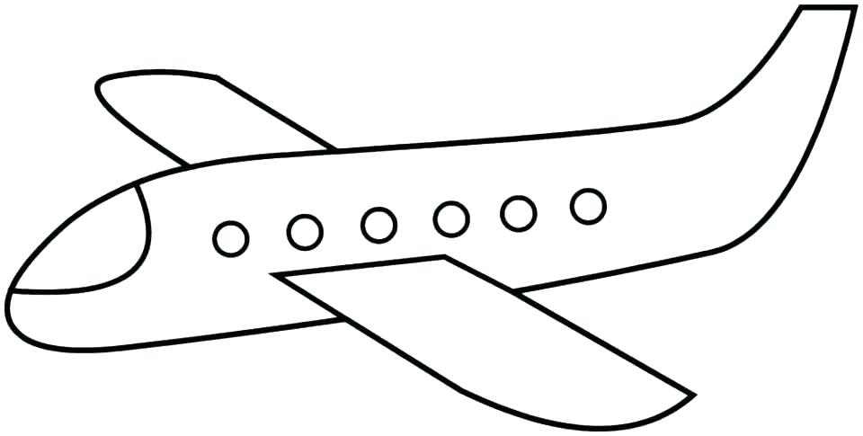

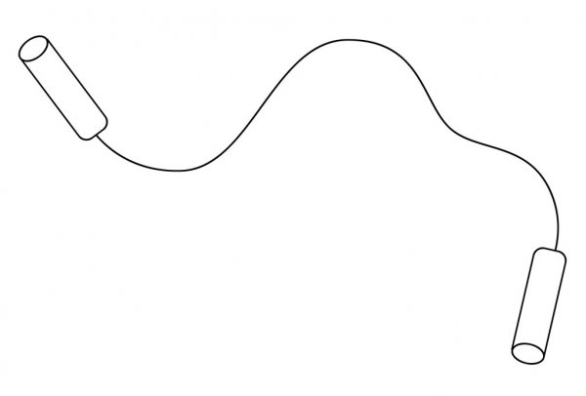
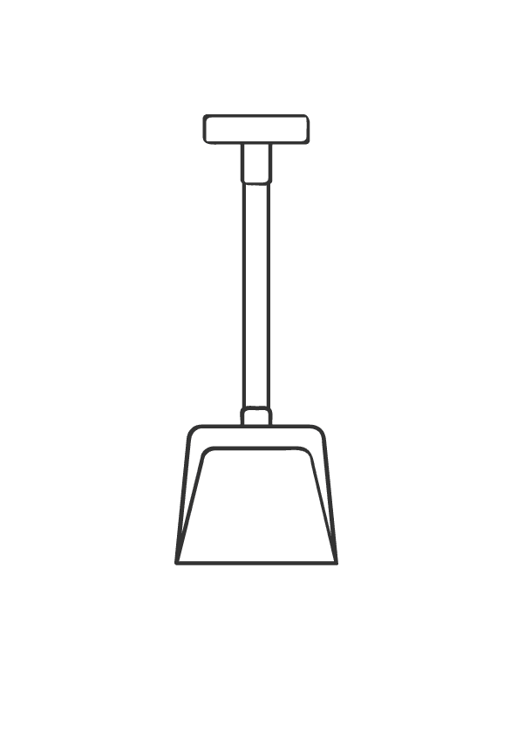
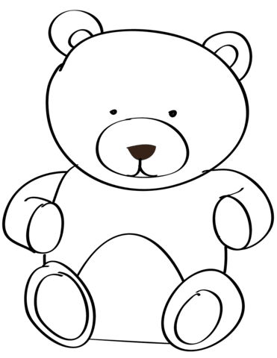

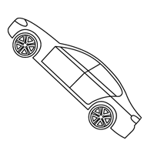
2. Zabawa ruchowa.
Naśladujemy zabawki:
Teraz naśladujemy:
- pajacyki ( dzieci skaczą w miejscu, rozkładają ręce i nogi jak pajacyk)
- lalki ( stają w rozkroku, rozkładają ręce i kiwają głowami)
- piłeczki ( skaczą obunóż w miejscu okręcając się dookoła)
- samochody( naśladują samochody)
- misie ( poruszają się po czworakach)
3. „ Nasze zabawy” – tworzenie gry planszowej (5-latki) lub chętne dzieci.
Rodzic proponuje dzieciom stworzenie gry planszowej. Kieruje pracą dzieci, wyznaczając im kolejne zadania. Na dużym arkuszu papieru dzieci rysują mazakami okrągłe pola, jedno za drugim, tworząc długiego węża z kół. Pierwsze koło rodzic podpisuje - na nim napis START, ostatnie pole – META. Pytamy dzieci, jak można bawić na dworze? Zapisujemy wypowiedzi dzieci na planszy lub dzieci ilustrują te hasła, wykonując do nich rysunki. (np. jeśli dzieci podadzą zdanie: Można bawić się w piaskownicy – rodzic pisze piaskownica lu dziecko rysuje symboliczny obrazek. Rodzic prosi również, by dzieci wybrały trzy pola na planszy i narysowały w nich słońce oraz trzy pola, w których namalują deszcz. Od pola ze słońcem prowadzimy strzałkę do pola usytuowanego trzy oczka dalej. Przy strzałce dzieci rysują latawiec. Od pola z deszczem rysujemy strzałkę do pola usytuowanego trzy oczka bliżej. Przy tej strzałce dzieci rysują parasol. Ustalamy wspólnie z dziećmi zasady gry, zapisując je na kartce:
- w grę może grać nieograniczona liczba osób;
- każdy gracz musi mieć swój pionek;
- grę rozpoczyna się od pola z napisem START;
- wygrywa ta osoba, która pierwsza dotrze na pole z napisem META;
- do gry używa się tradycyjnej kostki, można się przesunąć o tyle oczek ile wypadnie na kostce;
- trafiając na pole z podpisem(nazwą), należy odczytać napis/symbol mówiący o tym, jak można się bawić , i pokazać tę czynność; właściwe wykonanie zadania pozwala przesunąć się o wyrzucona liczbę oczek;
- wejście na pole ze słońcem oznacza możliwość przesunięcia się o jedno pole do przodu zgodnie ze strzałką – Jest piękna pogoda, puszczałeś latawiec i, łapiąc jego koniec, pofrunąłeś do przodu. Gratulacje!
- wejście na pole z deszczem oznacza konieczność cofnięcia się na wcześniejsze pole zgodnie ze strzałką – Pada deszcz, nadeszła letnia burza, a ty nie masz parasola. Musisz po niego wrócić, cofnąć się o trzy pola do tyłu. Nie martw się, kiedyś wyjdzie słońce.
3.„Gramy we własną grę” – gra w stworzoną przez dzieci grę planszową.
Dzieci szukają małych przedmiotów. Będą to ich pionki. Następnie grają pod okiem Rodzica w stworzoną przez siebie grę. Zwracamy uwagę dzieciom, by cierpliwie czekały na swoją kolej w grze i pamiętały, kto po kolei rzuca kostką.
4. Karta pracy dla chętnych:

